|  |  |  |  |  |
| --- | --- | --- | --- | --- |
|  | Организация Объединенных Наций | | ECE/TRANS/WP.29/GRE/2019/9 | |
| _unlogo | | **Экономический  и Социальный Совет** | | Distr.: General  1 February 2019  Russian  Original: English |

**Европейская экономическая комиссия**

Комитет по внутреннему транспорту

**Всемирный форум для согласования правил   
в области транспортных средств**

**Рабочая группа по вопросам освещения   
и световой сигнализации**

**Восемьдесят первая сессия**

Женева, 15–18 апреля 2019 года

Пункт 5 предварительной повестки дня

**Правила ООН № 37 (лампы накаливания),   
99 (газоразрядные источники света),   
128 (светодиодные источники света)   
и Сводная резолюция по общей спецификации   
для категорий источников света**

Предложение по поправке [6] к Сводной резолюции по общей спецификации для категорий источников   
света (СР.5)

Представлено экспертом от Международной группы экспертов по вопросам автомобильного освещения и световой сигнализации (БРГ)[[1]](#footnote-1)\*

Воспроизведенный ниже текст был подготовлен экспертом от БРГ для включения новых альтернативных источников света на светоизлучающих диодах (СИД) категорий С5W/LEDK и R5W/LED в Сводную резолюции по общей спецификации для категорий источников света (СР.5) (ECE/TRANS/WP.29/1127). Изменения к существующему тексту резолюции выделены жирным шрифтом в случае новых положений или зачеркиванием в случае исключенных элементов. В дополнение к настоящему предложению см. также неофициальный документ GRE-81-03.

I. Предложение

*Таблицу состояния* изменить следующим образом:

«Таблица состояния

Настоящий сводный вариант резолюции содержит все положения и поправки, принятые на данный момент Всемирным форумом для согласования правил в области транспортных средств (WP.29), и действителен с даты, указанной в нижеследующей таблице, до даты вступления в силу следующего пересмотренного варианта настоящей резолюции:

|  |  |  |  |  |
| --- | --- | --- | --- | --- |
| *Вариант резолюции* | *Дата\*, начиная с которой вариант является действитель-ным* | *Принят WP.29* | | *Пояснение* |
| *Сессия №* | *Документ о поправках №* |
| **1 (**первоначаль-ный**)** | [2017-xx-xx] | 170 | ECE/TRANS/WP.29/2016/111 | На основе приложений 1 к правилам:   * № 37, до дополнения 44 включительно * № 99, до дополнения 11 включительно * № 128, до дополнения 5 включительно |
| **[2]** | [2018-xx-xx] | [174] | [ECE/TRANS/WP.29/2018/32] | Измененные данные в спецификациях:  C21W/2, H1/1, H3/1, H3/2, H4/4, H9/1, H11/2, H13/4, H14/1, H15/5, H20/3, H20/4, HIR2/1, HS6/1, P13W/3, P21W/1, P21/5W, P27/7W/3, PSX26W/3, R5W/1, R10W/1, T1.4W/1, W15/5W/1, W21/5W/1, WT21W/1 |
| **[3]** | [2018-xx-xx] | [174] | [ECE/TRANS/WP.29/2018/33/Rev.1] | Введение источников света на светоизлучающих диодах (СИД) для переднего освещения новых категорий L1A/6 и L1B/6 в качестве пакета поправок с дополнением [7] к Правилам № 128 |
| **[4]** | [2019-xx-xx] | [177] | [ECE/TRANS/WP.29/2019/xx] | Поправка к источникам света категорий LR4 в качестве пакета с дополнением [8] к Правилам № 128 |
| **[5]** | [2019-xx-xx] | [177] | [WP.29/2019/xx] | Введение альтернативного источника света на СИД новой категории PY21W/LED в качестве пакета с дополнением [8] к Правилам № 128 |
| **[6]** | **[2019-xx-xx]** | **[173]** | **[ECE/TRANS/WP.29/2017/xx]** | **Введение альтернативных источников света на СИД новых категорий C5W/LEDK и R5W/LED** |

\* Этой датой является дата принятия WP.29 поправки к резолюции или дата вступления в силу поправки к правилам № 37, 99 или 128, принятой АС.1 в качестве пакета поправок вместе с поправкой к резолюции на той же сессии WP.29.

»

*Группу 4* изменить следующим образом:

«

|  |  |  |  |  |
| --- | --- | --- | --- | --- |
| ***Группа 4*** | | | | |
| ***Категории1 альтернативных источников света на СИД только для использования в огнях, официально утвержденных с источником(ами) света с нитью накала, соответствующим(и) эквивалентной категории источника света*** | | | | |
|  | ***Категория*** |  | ***Эквивалентная категория источника света  с нитью накала*** | ***Номер(а) спецификации(й)*** |
|  | **C5W/LEDK** | **2** | **C5W** | **C5W/LED/1–4** |
|  | PY21W/LED |  | PY21W | PY21W/LED/1–4 |
|  | **R5W/LED** |  | **R5W** | **R5W/LED/1–4** |

1 Не для использования в рамках проверки соответствия производства огней.

2 **Не для использования за рассеивателями красного и автожелтого цвета**».

*Приложение 3*

*Перечень спецификаций для источников света на СИД и порядок их следования* изменить следующим образом:

«

|  | *Номер(а) спецификации(й)* |  |
| --- | --- | --- |
|  | **C5W/LED/1–4** |  |
|  | LR1/1–5 |  |
|  | LW2/1–5 |  |
|  | L3/1–6 |  |
|  | LR4/1–5 |  |
|  | L5/1–6 |  |
|  | PY21W/LED/1–4 |  |
|  | **R5W/LED/1–4** |  |
|  |  |  |

»

*Перед спецификацией LR1/1* включить новые спецификации C5W/LED/1–4 следующего содержания: (см. следующие страницы; по одной странице на спецификацию):

« **Категория C5W/LEDK** **Спецификация C5W/LED/1**

Чертежи служат исключительно для иллюстрации основных размеров (в мм) источника света на СИД.

Рис. 1

Плоскость отсчета

**Основной чертеж**

Таблица 1

f

b/2

b/2

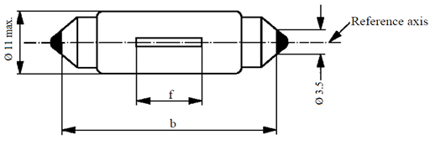

f

Ø 11 макс.

Ось отсчета

Ø 3,5

**Основные электрические и фотометрические характеристики источника света на СИД**

| *Размеры в мм* | | | *Источники света на СИД серийного производства* | | | *Стандартный источник света на СИД* |
| --- | --- | --- | --- | --- | --- | --- |
| *мин.* | *ном.* | *макс.* |
| b1/ | | | 34,0 | 35,0 | 36,0 | 35 ± 0,5 |
| e2/ | | |  | 0,0 |  | 0,0 |
| f2/ | | |  | 9,0 |  | 9,0 |
| Цоколь SVX8.5 в соответствии с публикацией МЭК 60061 (спецификация 7004-81A-1) | | | | | | |
| *Электрические5/ и фотометрические характеристики* | | | | | | |
| Номинальные значения | | Вольты | 12 | | | 12 |
| Ватты | 2 | | | 2 |
| Напряжение при испытании | | Вольты | 13,5 | | | 13,5 |
| Нормаль-ные значения | Ватты | | 2 макс. | | | 2 макс. |
| Электрический ток  (в мА при 9–16 В постоянного тока) | | 30 мин.  170 макс. | | | |
| Световой поток3/  (при 13,5 В постоянного тока) | | 45 ± 20 %4/ | | | 45 ± 10 %4/ |
| Световой поток3/  (при 9 В постоянного тока) | | 9 мин. | | | 9 мин. |

1 Эта величина соответствует расстоянию между двумя отверстиями диаметром 3,5 мм у каждого цоколя.

2 Проверяется с помощью «системы шаблона», см. рис. 2.

3 Цвет излучаемого света должен быть белым без ограничения коррелированной цветовой температуры.

4 Значение, измеренное при повышенной температуре воздуха 80 °C, должно составлять не менее 70% этой величины.

5 В случае выхода из строя любого из светоизлучающих элементов источник света на СИД должен либо по-прежнему удовлетворять требованиям в отношении светового потока и распределения силы света, либо прекратить излучение света, причем в последнем случае потребление тока, когда источник работает в диапазоне 12−14 В, должно быть менее 10 мА.

**Категория C5W/LEDК** **Спецификация C5W/LED/2**

Требования в отношении контрольного экрана

Нижеследующее испытание имеет целью определить требования для видимой светоизлучающей зоны источника света на СИД и проверить правильность расположения светоизлучающей зоны по отношению к оси отсчета и плоскости отсчета для проверки соблюдения установленных требований.

Положение светоизлучающей зоны проверяют с помощью системы шаблона, определяемой проекциями при визуализации в направлении γ = 0° (вид сверху), γ = 90° (вид спереди), γ = 180° (вид снизу), γ = 270° (вид сзади), вид под углами γ = 45°,   
γ = 135°, γ = 225° и γ = 315° в плоскости C0 (C, γ, как указано на рис. 3).

Доля общего светового потока, излучаемого в направлениях визуализации из зоны (зон), должна соответствовать указанной на рис. 2:

* A, B и C в совокупности должны составлять 70% или более;
* B должна составлять 20% или более;
* A и C должны составлять 15% или более каждая.

Рис. 2

**Определение светоизлучающей зоны с помощью шаблона**

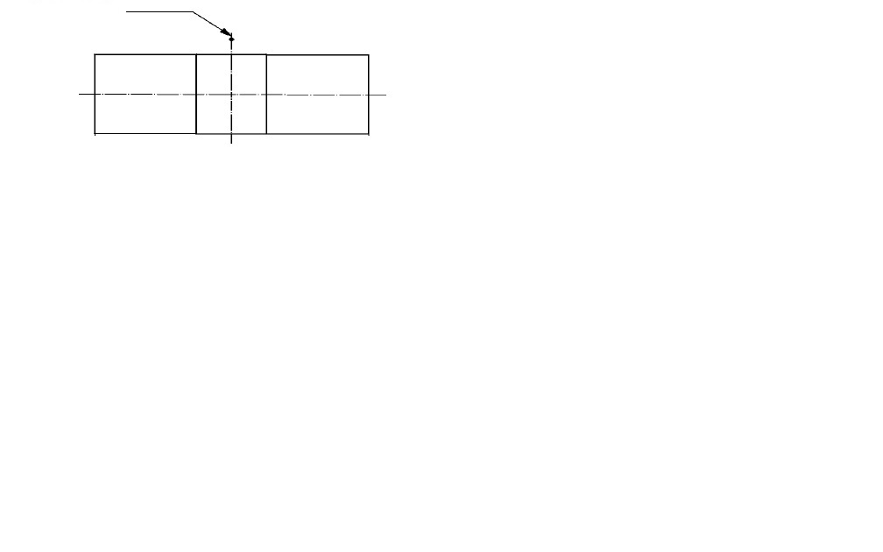

Плоскость отсчета

C

B

A

*a*

Ось отсчета

*a*

h3

h2

h1

h2

Таблица 2

**Размеры системы шаблона на рис. 2**

|  |  |  |  |
| --- | --- | --- | --- |
| *Размеры (мм)* | *a* | *h1, h3* | *h2* |
| Все виды  (как указано выше) | 2,5 | 6 | 2 |

**Категория C5W/LEDК** **Спецификация C5W/LED/3**

Нормализованное распределение силы света

Нижеследующее испытание имеет целью определить нормализованное распределение силы света источника в плоскостях С, как показано на рис. 3. За начало системы координат принимают точку пересечения оси отсчета и плоскости отсчета.

Источник света устанавливают на плоской пластине с соответствующими элементами держателя. Пластину крепят к столику гониометра с помощью крепежного устройства таким образом, чтобы ось отсчета источника света совпадала с одной из осей вращения гониометра. Соответствующая регулировка в целях измерения показана на рис. 3.

Значения силы света регистрируют с помощью стандартного фотогониометра. Расстояние измерения следует выбирать таким образом, чтобы детектор находился в пределах внешнего участка распределения света.

Измерения проводят в плоскостях С, где С0 представляет собой ось отсчета источника света. Плоскости С, подлежащие замеру: C0, C30 и C330. Испытательные точки для каждой плоскости и различных полярных углов указаны в таблице 3.

Измеренные значения силы света, нормализованные до измеренного светового потока отдельного испытуемого источника света, преобразуют в нормализованные значения силы света источника в пересчете на 1 000 лм. Эти данные должны соответствовать пределам допусков, определенным в таблице 3.

Рис. 3   
**Схема измерения распределения силы света**

**(Определение плоскостей С и угла γ)**

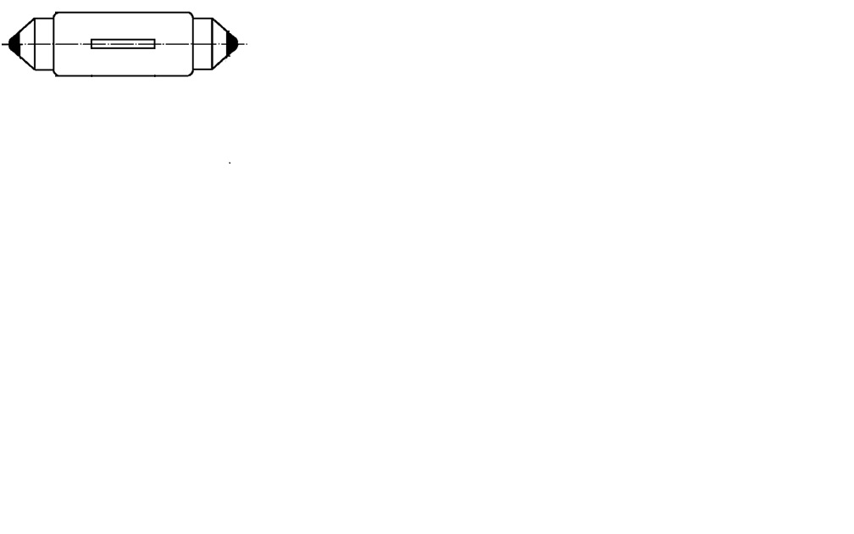

C0

C330

C30

Ось отсчета

Плоскость отсчета

**γ**

Вид сверху

Вид сбоку

Плоскости С: см. публикацию МЭК 70-1987 "Измерение распределения абсолютной силы света".

**Категория C5W/LEDК** **Спецификация C5W/LED/4**

Таблица 3

**Значения нормализованной силы света, измеренные в испытательных точках в плоскостях C0, C30, C330**

|  |  |  |  |  |
| --- | --- | --- | --- | --- |
|  | *Источники света на СИД серийного производства* | | *Эталонный источник света на СИД* | |
| *γ* | *Минимальная сила  в кд/1 000 лм* | *Максимальная сила  в кд/1 000 лм* | *Минимальная сила  в кд/1 000 лм* | *Максимальная сила  в кд/1 000 лм* |
| -175° | 60 | 140 | 80 | 120 |
| -150° | 60 | 140 | 80 | 120 |
| -125° | 60 | 140 | 80 | 120 |
| -100° | 60 | 140 | 80 | 120 |
| -75° | 60 | 140 | 80 | 120 |
| -50° | 60 | 140 | 80 | 120 |
| -25° | 60 | 140 | 80 | 120 |
| 0° | 60 | 140 | 80 | 120 |
| 25° | 60 | 140 | 80 | 120 |
| 50° | 60 | 140 | 80 | 120 |
| 75° | 60 | 140 | 80 | 120 |
| 100° | 60 | 140 | 80 | 120 |
| 125° | 60 | 140 | 80 | 120 |
| 150° | 60 | 140 | 80 | 120 |
| 175° | 60 | 140 | 80 | 120 |

Распределение силы света, указанное в таблице 3, должно быть в целом единообразным, т. е. таким, чтобы относительную силу света между двумя смежными точками решетки можно было рассчитать методом линейной интерполяции по двум смежным точкам решетки».

*После спецификации PY21W/LED* включить новые спецификации R5W/LED/1–4 следующего содержания (см. следующие страницы; по одной странице на спецификацию):

« **Категория R5W/LED Спецификация R5W/LED/1**

Чертежи служат исключительно для иллюстрации основных размеров (в мм) источника света на СИД.

Рис. 1   
**Основной чертеж**

f

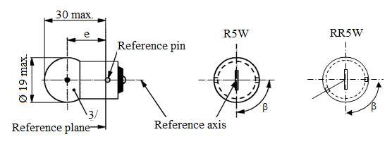

Ось отсчета

1/

Плоскость отсчета

Контрольный штифт

Ø 19 макс.

30 макс.

R5W

ß

e

Таблица 1

**Основные электрические и фотометрические характеристики источников света на СИД**

| *Размеры в мм* | | | *Источники света на СИД серийного производства* | | | | *Эталонный источник света на СИД* |
| --- | --- | --- | --- | --- | --- | --- | --- |
| *мин.* | *ном.* | | *макс.* | *ном.* |
| e2/ | | |  | 19,0 | |  | 19,0 |
| f2/ | | |  | 4,0 | |  | 4,0 |
| β2/ | | |  | 90° | |  | 90° |
| R5W/LED: цоколь BA15s-3(110°) в соответствии с публикацией МЭК 60061 (спецификация 7004-19A-1) | | | | | | | |
| *Электрические и фотометрические характеристики* | | 4/ | | | 5/ | | 4/ |
| Номинальные значения | Вольты | 12 | | | 24 | | 12 |
| Ватты | 2 | | | | | 2 |
| Напряжение при испытании | Вольты | 13,5 | | | 28,0 | | 13,5 |
| Нормальные значения | Ватты | 2 макс. | | | 2 макс. | | 2 макс. |
| Электрический ток  (в мА при 9–16 В постоянного тока) | (при напряжении 9–16 В постоянного тока)  30 мин.  170 макс. | | | (при напряжении  16–32 В постоянного тока)  30 мин.  170 макс. | | (при напряжении  9–16 В  постоянного  тока)  30 мин.  170 макс. |
| Световой поток1/, 3/  (при 13,5 В постоянного тока) | 50 ± 20% | | | | | 50 ± 10% |
| Световой поток1/  (при 9 В постоянного тока) | 10 мин. | | |  | | 10 мин. |

1 Цвет излучаемого света источника света на СИД должен быть белым для R5W/LED при максимальной коррелированной цветовой температуре 3 000К.

2 Проверяется с помощью системы шаблона; спецификация R5W/2/LED/2.

3 Значение, измеренное при повышенной температуре воздуха 80 °C, должно составлять не менее 70% этой величины.

4 В случае выхода из строя любого из светоизлучающих элементов источник света на СИД должен либо по-прежнему удовлетворять требованиям в отношении светового потока и распределения силы света, либо прекратить излучение света, причем в последнем случае потребление тока, когда источник работает в диапазоне 12−14 В, должно быть менее 10 мА.

5 В случае выхода из строя любого из светоизлучающих элементов источник света на СИД должен либо по-прежнему удовлетворять требованиям в отношении светового потока и распределения силы света, либо прекратить излучение света, причем в последнем случае потребление тока, когда источник работает в диапазоне 24−28 В, должно быть менее 10 мА.

**Категория R5W/LED Спецификация R5W/LED/2**

Требования в отношении контрольного экрана

Нижеследующее испытание имеет целью определить требования для видимой светоизлучающей зоны источника света на СИД и проверить правильность расположения светоизлучающей зоны по отношению к оси отсчета и плоскости отсчета для проверки соблюдения установленных требований.

Положение светоизлучающей зоны проверяют с помощью системы шаблона, определяемой проекциями при визуализации в направлении γ = 0° (вид сверху), вид под углом γ = ± 45° и γ = ± 90° (вид спереди, сзади) в плоскости C0 (C, γ, как указано на рис. 3).

Доля общего светового потока, излучаемого в направлениях визуализации из зоны (зон), должна соответствовать указанной на рис. 2:

* A, B и C в совокупности должны составлять 70% или более;
* B должна составлять 20% или более;
* A и C должны составлять более 15% каждая.

Рис. 2

**Определение светоизлучающей зоны с помощью шаблона**

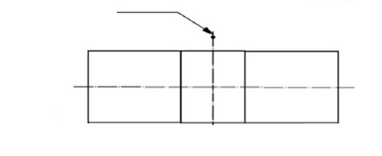

A

C

*a*

e

Ось отсчета

*a*

*h*

*h*

*k*

*k*

B

6/

5

Таблица 2

**Размеры системы шаблона на рис. 2**

|  |  |  |  |
| --- | --- | --- | --- |
| *Размеры в мм* | *a* | *h* | *k* |
| Вид сверху (γ = 0°) | 3 | 4 | 0,5 |
| Вид под углом (γ = ± 45°) | 4,5 | 4 | 0,5 |
| Вид спереди/сзади (γ = ± 90°) | 3 | 4 | 0,5 |

6 Эта штрихпунктирная линия относится только к виду спереди и сзади.

**Категория R5W/LED Спецификация R5W/LED/3**

Нормализованное распределение силы света

Нижеследующее испытание имеет целью определить нормализованное распределение силы света источника в плоскостях С, как изображено на рис. 3. За начало системы координат принимают точку пересечения оси отсчета и плоскости, параллельной плоскости отсчета и расположенной на удалении e.

Источник света устанавливают на плоской пластине с соответствующими элементами держателя. Пластину крепят к столику гониометра с помощью крепежного устройства таким образом, чтобы ось отсчета источника света совпадала с одной из осей вращения гониометра. Соответствующая регулировка в целях измерения показана на рис. 3.

Значения силы света регистрируют с помощью стандартного фотогониометра. Расстояние измерения следует выбирать таким образом, чтобы детектор находился в пределах внешнего участка распределения света.

Измерения проводят в плоскостях С, через которые проходит ось отсчета источника света. Плоскости С, подлежащие замеру: C0, C30 и C330. Испытательные точки для каждой плоскости и различных полярных углов γ указаны в таблице 3.

Измеренные значения силы света, нормализованные до измеренного светового потока отдельного испытуемого источника света, преобразуют в нормализованные значения силы света источника в пересчете на 1 000 лм. Эти данные должны соответствовать пределам допусков, определенным в таблице 3.

Рис. 3   
**Пример C, система γ**

Вид сверху

Вид сбоку

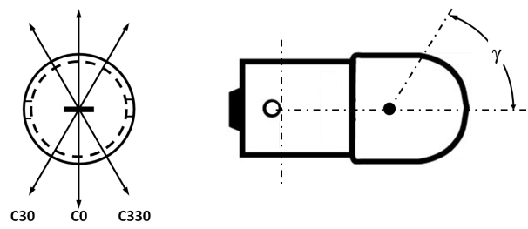

Плоскости С: см. публикацию МЭК 70-1987 "Измерение распределения абсолютной силы света".

**Категория R5W/LED Спецификация R5W/LED/4**

Таблица 3   
**Значения нормализованной силы света, измеренные в испытательных точках в плоскостях C0, C30 и C330**

|  |  |  |  |  |
| --- | --- | --- | --- | --- |
| *γ* | *Источники света на СИД серийного производства* | | *Эталонный источник света на СИД* | |
|  | *Минимальная сила  в кд/1 000 лм* | *Максимальная сила  в кд/1 000 лм* | *Минимальная сила  в кд/1 000 лм* | *Максимальная сила  в кд/1 000 лм* |
| -100° | 60 | 140 | 80 | 120 |
| -75° | 60 | 140 | 80 | 120 |
| -50° | 60 | 140 | 80 | 120 |
| -25° | 60 | 140 | 80 | 120 |
| 0° | 60 | 140 | 80 | 120 |
| 25° | 60 | 140 | 80 | 120 |
| 50° | 60 | 140 | 80 | 120 |
| 75° | 60 | 140 | 80 | 120 |
| 100° | 60 | 140 | 80 | 120 |

Распределение силы света, указанное в таблице 3, должно быть в целом единообразным, т. е. таким, чтобы относительную силу света между двумя смежными точками решетки можно было рассчитать методом линейной интерполяции по двум смежным точкам решетки».

II. Обоснование

Настоящее предложение предусматривает включение двух альтернативных категорий источников света на СИД в Сводную резолюцию по общей спецификации для категорий источников света (СР.5). Эти две категории были разработаны с учетом неофициального документа GRE-80-02, касающегося критериев эквивалентности (фотометрических, электрических, размерных и температурных), включая, в частности, фотометрию ближнего поля, фотометрию дальнего поля, цвет, спектральный состав, поведение в случае сбоя, минимальный и максимальный электрический ток, режим напряжений, температурный режим, механические размеры, цоколь. См. также отчеты об эквивалентных источниках в документе GRE-81-03. Настоящее предложение согласуется с предложением по альтернативным источникам света на СИД, которое было принято на восьмидесятой сессии GRE, в частности в отношении требований к коррелированной цветовой температуре в пункте 3.12.4 Правил № 128 ООН. Поэтому в названии категории (С5W/LEDK) вводится суффикс «K» для обозначения отсутствия ограничения по коррелирующей цветовой температуре белого огня для этой категории. С5W/LEDK имеет также уникальную фиксацию. Кроме того, конструкцией цоколей обоих источников света Международной электротехнической комиссии (МЭК) предусмотрена блокировка в соответствии с предложением целевой группы GRE по альтернативным и модифицированным устройствам (ЦГ по АМ) (см. GRE-80-02) в отношении цоколей альтернативных источников света, которое было принято на восьмидесятой сессии GRE.

1. \* В соответствии с программой работы Комитета по внутреннему транспорту на 2018–2019 годы (ECE/TRANS/274, пункт 123, и ECE/TRANS/2018/21/Add.1, направление деятельности 3.1) Всемирный форум будет разрабатывать, согласовывать и обновлять правила ООН в целях улучшения характеристик транспортных средств. Настоящий документ представлен в соответствии с этим мандатом. [↑](#footnote-ref-1)